BAB I
PENDAHULUAN

- Latar Belakang Penelitian
Hobby atau kegemaran adalah salah satu sifat yang dimiliki oleh setiap manusia. Masing masing memiliki hobby atau kegemaran yang berbeda beda. Ada kalanya manusia memiliki hobby yang harus memilih diantara item hobby yang dimiliki, misalnya seseorang hobby untuk traveling, maka dia akan membuat pilihan apakah traveling akan dilakukan di wilayah yang memiliki suhu dingan atau panas, wilayah Eropa atau Asia. Kemungkinan seseorang memiliki hobby berburu binatang, dia juga harus memilih jenis binatang yang akan diburu, apakah jenis binatang yang hidup di hutan tropis atau binatang yang hidup di gurun pasir. Banyak pertimbangan yang harus dipikirkan oleh seseorang untuk melakukan hobbynya sehingga bisa dinikmati semaksimal mungkin.
Seseorang memiliki hobby biasanya dimanfaatkan untuk memnuhi keinginan dan mendapatkan kesenangan. Jika salah memilih hobby, maka kesenangan tidak akan dapat dirasakan dan pelaksanaan hobby menjadi sia sia.
Demikian juga seseorang yang memiliki hobby memelihara binatang peliharaan. Pada dasarnya binatang peliharaan adalah binatang yang sudah di pelihara sejak lama dan sudah menjadi jinak terhadap pemelihara atau tuannya. Namun jika salah memilih binatang peliharaan yang akan di asuh, maka kesenangan yang menjadi tujuan hobby tidak akan tercapai, bahkan bisa menjadi malapetaka bagi pemelihra. Diharapkan bagi seseorang yang hobby memelihara binatang peliharaan bisa menjadi kesenangan bagi pemelihra dengan adanya interaksi yang baik antara binatang peliharaan dengan pemelihara.
Terdapat berbagai jenis hewan yang lajim dipelihara oleh manusia sebagai hiburan atau kesenagan, diantaranya Kucing, Anjing, Marmut, Burung, dan lain sebagainya. Banyak pertimbangan yang harus dipikirkan oleh calon pemelihara binatang agar tidak menjadi malapetaka selama hewan yang dipilih dipelihara untuk menjadi hiburan. Pertimbangan yang harius dipikirkan misalnya adalah tempat hewan yang harus disediakan, kesetiaan hewan yang dipelihara dan lain sebagainya.
Berdasarkan uraian diatas, maka penulis mencoba melakukan suatu penelitian agar proses memilih hewan peliharaan tidak salah dan hobby yang dilakukan dapat menjadi hiburan bagi sipemeliharah hewan. Adapun metode pemilihan hewan peliharaan yang digunakan adalah metode Simple Additive Weight.
- Permasalahan
Berdasarkan uraian latar belakang penelitian diatas, masalah yang akan dibahas pada penelitian ini adalah “Bagaimana cara untuk membantu masyarakat dalam memilih hewan peliharaan agar menjadi suatu kesenagan dan hiburan yang optimal?”

- Pembatasan Masalah
Untuk mengidentifikasi permasalahan dan menghindari pelebaran masalah yang akan diuraikan, maka dalam penelitian ini dibuat pembatasan masalahan sebagai berikut :
- Hewan peliharaan yang diteliti adalah sebanyak 6 (enam) jenis, yaitu Anjing, Kucing, Kelinci, Burung, Hamster, dan Iguana.
- Untuk jenis masing masing hewan adalah sebagai berikut : Burung jenis Beo Nias, Anjing jenis Buldog, Kucing jenis Persia, Kelinci jenis Rex, Hamster jenis Suriah, dan Iguana jenis Iguana Hijau.
- Penelitian dilakukan sebatas analisis dengan menggunakan metode Simple Additive Weighting.

- Tujuan Penelitian
Tujuan penelitian ini adalah untuk menganalisis dan menentukan pilihan jenis hewan yang akan di peliharaa sehingga menjadi sebuah kesenangan yang terbaik diantara jenis hewan peliharaan yang ada.

- Manfaat Penelitian
Penelitian ini memiliki manfaat sebagai berikut :
- Bagi Penulis
- Menambah wawasan dalam penerapan ilmu tentang Sistem Pengambilan Keputusan (SPK).
- Menambah wawasan, mengasah kemampuan analisis, dan mengembangkan kemampuan dalam menerapkan metode Simple Additive Weighting.
- Bagi Pembaca
- Menambah pengetahuan mengenai metode Simple Additive Weighting.
- Dapat digunakan sebagai acuan dalam penentuan jenis hewan peliharaan yang akan di pelihara sehingga dapat menjadi kesenangan sesuai yang diharapkan.
- Bentuk Penelitian
Bentuk penelitian dan teknik pengumpulan data yang digunakan adalah dalam penulisan karya ilmiah ini adalah :
- Rancangan Penelitian
Dalam penyusunan karya ilmiah ini, digunakan desain penelitian deskriptif dengan mempelajari literatur-literatur untuk mengetahui dan memahami analisis system pendukung keputusan dengan metode Simple Additive Weighting.
- Teknik Pengumpulan Data
Teknik pengumpulan data yang digunakan penulis adalah dengan membaca literatur atau sumber pustaka yang berkaitan dengan metode analisis yang digunakan. Data baku sebagai bahan analisis diperoleh dari hasil quisioner yang disebar ke mahasiswa.

BAB II
LANDASAN TEORI
- Hewan Peliharaan
Hewan peliharaan adalah hewan yang dipelihara oleh manusia yang harus dirawat dan dipenuhi kebutuhan hidupnya serta memiliki tempat yang layak. Hewan peliharaan dapat dianggap sebagai teman bagi manusia. Hewan peliharaan pada umumnya adalah hewan yang memiliki karakter setia pada pemiliknya, memiliki penampilan yang menarik, memiliki suara yang indah, betingkah lucu atau menggemaskan, unik dan dapat menghibur pemiliknya. Hewan peliharaan yang populer dipelihara manusia diantaranya : anjing, kucing, burung, ikan, ular, kelinci, dan hewan yang dapat dipelihara lainya. (http://hobi-kusuka.blogspot.com/2015/03/pengertian-hewan-peliharaan.html)

  - Burung Beo Nias
Burung Beo merupakan hewan yang banyak dipelihara. Keunikan yang dimilikinya menjadi daya tarik tersendiri bagi pecinta burung. Banyak orang yang gemar menjadikannya sebagai teman untuk menghilangkan stres dan penat karena kemampuannya untuk menirukan suara manusia.
Bisa dibilang Beo adalah jenis burung yang bisa bicara. Kecerdasannya sudah sangat diakui karena bisa dengan cepat menirukan suara manusia dan suara lainnya. Ingatannya tentang aneka jenis suara juga sangat kuat. Tidak heran bila harga burung Beo di pasaran bisa sangat mahal.
Gambar 2.1
Burung Beo Nias

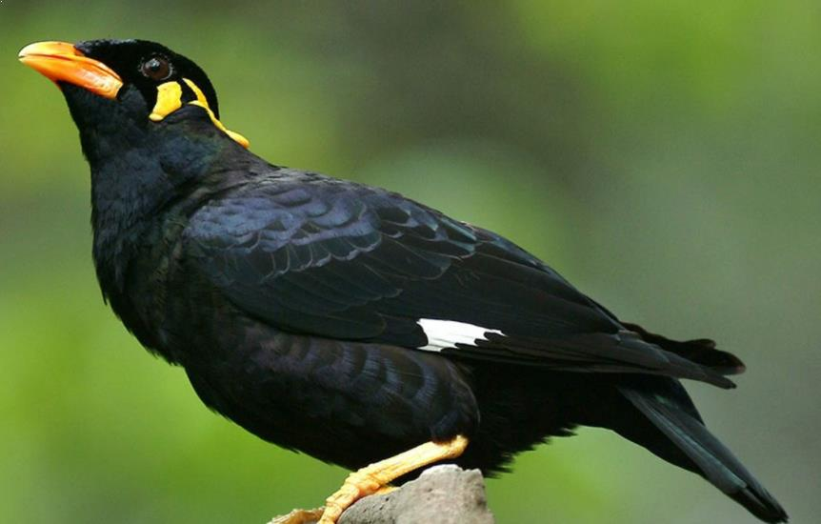
Sumber : Internet
Memelihara burung Beo bisa jadi hobi yang menyenangkan sekaligus mahal. Untuk membawanya pulang Anda harus merogoh kocek cukup dalam. Harga burung Beo paling murah saja ditaksir pada kisaran Rp 1.000.000-an.
Habitat burung Beo tersebar di beberapa wilayah di Indonesia, hal tersebut menjadi pembeda jenis-jenis Beo yang ada di pasaran. Bila Anda sedang memikirkan untuk membelinya, masi simak dulu ulasannya berikut ini untuk mengenal lebih jauh harga dan aneka jenis burung Beo. (https://hargaburung.id/harga-burung-beo/)
  - Anjing English Buldog
Anjing Bulldog Inggris (English Bulldog) sangat populer di Indonesia karena jenis anjing ini memiliki tubuh berotot, penampilannya keren (sedingin American pitbull), namun jenis anjing ini sangat lembut. Selain itu, Anjing Bulldog Prancis (French Bulldog), varian English Bulldog, lebih kecil, lebih lembut, dan jenis ini juga telah dicintai oleh banyak orang. Harga anjing Bulldog (English dan French) sangat tinggi karena jumlah mereka yang kecil saat mereka populer.
Gambar 2.2
Anjing Buldog Inggris

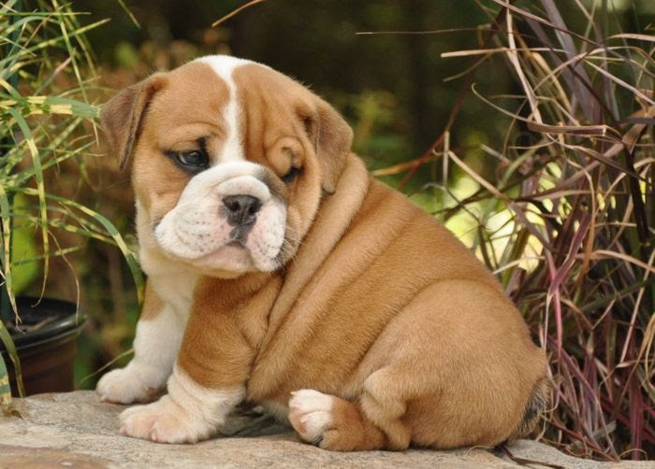
Sumber : Internet

Harga dari Bulldog lahir di Indonesia terutama tergantung pada asal, dengan atau tanpa registrasi, dan silsilah. Berdasarkan Faktor ini, Bulldog Inggris dapat diklasifikasikan Ke dua kategori utama dalam hal harga yaitu 10 – 15 juta. Murni Bulldog, lahir di Indonesia dan dan tanpa registrasi. Populer harga anjing ini biasanya dari 10 sampai 13 juta. Bulldog seharga lebih dari 13 juta itu cantik. Dan 15-25 juta. Ini adalah Bulldogs yang lahir di Indonesia namun memiliki registrasi dan silsilah yang lengkap. Harga populer dari anak anjing ini biasanya dari 16 sampai 20 juta. Bulldog dengan harga lebih dari $ 20 juta harus memiliki orang tua yang berimigrasi dari luar negeri, tentu saja orang tua pasti punya asal jelas atau orang tua mereka biasa memenangkan hadiah di acara anjing. (https://hewanpeli.com/jual-beli-harga-anjing-bulldog/)
  - Kucing Persia
Kucing persia adalah kucing ras domestic berbulu panjang, wajah yang bulat dan moncong yang pendek. Kucing ini dinamakan persia karean kucing ini di temukan di Persia atau lebih dikenal dengan negara Iran. Sejak abad ke 19, kucing persia dikembangkan di negara Inggris dan Amerika Serikat setelah perang dunia ke 2 telah selesai.
Gambar 2.3
Kucing Persia

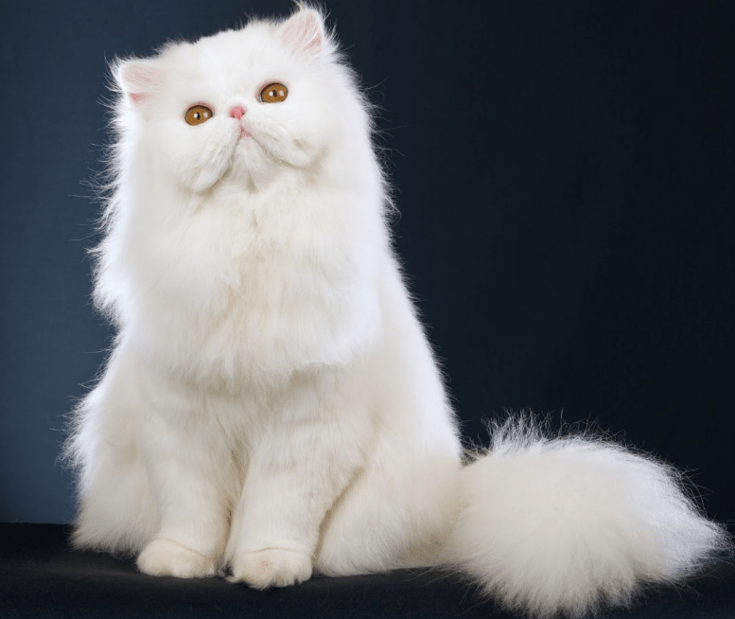
Sumber : Internet
Kucing persia juga terbagi menjadi 4 jenis. Setiap jenis kucing persia mempunyai kelebihan dan kekuranganya masing-masing. Apa aja sih jenis jenisnya? Berikut jenis jenis kucing persia.
- Kucing Persia Medium
Apa itu kucing persia medium? Kucing persia pada umumnya memiliki hidung pesek, kucing persia medium mempunyai hidung agak mancung. Bulu kucing persia medium ada yang panjang dan ada juga yang berbulu pendek.
- Kucing Persia Himalaya
Kucing persia himalaya merupakan perbaduan antara jenis kucing dari ras persia, yang membuat kucing ini unik adalah tampilan warna bulunya yang menonjol. Pada bagian wajah, ekor, dan ujung keempat kakinya berwarna hitam, tapi warna bulu di badanya berwarna putih.
- Kucing Persia Flatnose
Kucing persia flatnose, seperti namanya kucing ini memeliki hidung yang pesek. Bentuk badannya sedikit bulat yang membuatnya terlihat gemuk. Unutuk warna bulu kucing persia flatnose hamper sama dengan jenis persia biasa lainnya.
- Kucing Persia Peaknose
Kucing jenis ini sering diikut sertakan ke dalam kontes kontes kucing karena kelucuannya. Untuk harganya sendiri kucing jenis ini merupakan kucing termahal diantara jenis kucing persia lainnya. (https://kucing.info/harga-kucing-persia/)
  - Kelinci Rex
Kelinci Rex merupakan salah satu kelinci peliharaan yang memiliki habitat asli di Prancis. Kelinci memiliki ciri-ciri kelinci yang berbeda dari jenis kelinci lainnya, seperti kepala yang lebih besar serta telinga yang lebar dan tegak. Berwarna mayoritas hitam, putih, biru, tricolor hingga kombinasi warna, membuat kelinci ini begitu populer di Eropa. Kini, tak hanya di benua biru saja, di Indonesia kelinci rex mulai memiliki peminat yang lumayan dikarenakan memiliki karakteristik yang berbeda.
Gambar 2.4
Kelinci Rex

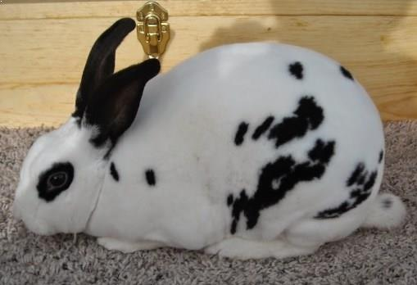
Sumber : Internet
Harga kelinci Rex saat ini pun terbilang standar di kisaran ratusan ribu rupiah per ekor. Untuk harga pasaran kelinci Rex masih bisa diperoleh tanpa harus menguras kantong Anda tentunya.
Kelinci Rex juga memiliki beberapa keistimewaan. Ada dua jenis kelinci Rex yang hampir sama pelafalannya, yakni kelinci Rex Carpet dan kelinci Rex Karpet. Harga kelinci Rex Carpet pun terbilang beragam. Mulai dari angka 300 ribuan hingga menyentuh nominal 4 juta pun menjadi salah satu tanda bahwa kelinci jenis ini memiliki keunikan yang berbeda. Berparas lembut dan memiliki bulu yang tebal serta termasuk dalam kucing penurut, kelinci rex carpet merupakan salah satu jenis kelinci yang diikutkan dalam ajang internasional. Meski memiliki perbedaan harga yang relatif jauh dengan harga kelinci Rex pada umumnya, jenis rex carpet banyak disukai oleh para pecinta lomba kelinci. (https://farmbos.com/harga-kelinci-rex-di-indonesia/#z)
  - Iguana Hijau
Cara memelihara iguana cukup simpel. Tapi bagi yang belum pernah memelihara iguana, pasti akan kebingungan. Dengan penanganan yang tepat iguana akan jinak tidak mudah stres. Jika salah penanganan iguana malah bisa galak dan akhirnya membuat Anda ikutan stres.
Jika ingin memelihara iguana, disarankan Anda memilih iguana yang masih baby. Ukuran baby iguana yang berumur kurang dari 1 tahun memiliki panjang dari kepala sampai pangkal ekor 20-30 cm dengan berat 1-1,5 kg.

Gambar 2.5
Iguana Hijau


Sumber : Internet

Harga pasaran baby iguana biasanya berkisar antara 250 ribu – 400 ribu rupiah. Untuk iguana hijau. Sementara jenis baby red iguana atau iguana merah harga berkisar antara 500 - 800 ribu rupiah. Jika harga yang ditawarkan lebih dari itu Anda bisa menawarnya.

- Metode Simple Additive Weighting (SAW)
Algoritma SAW(Simple Additive Weighting) adalah salah satu algoritma yang digunakan untuk pengambilan keputusan. Algoritma SAW juga dikenal dengan algoritma dengan metode penjumlahan berbobot. Metode ini membutuhkan proses normalisasi matrix keputusan (x) ke suatu skala yang dapat dibandingkan dengan semua rating alternatif yang ada.
Menurut Dicky (2017:33):
Metode Simple Additive Weighting dapat diartikan sebagai metode pembobolan sederhana atau penjumlahan terbobot pada penyelesaian masalah dalam sebuah sistem pendukung keputusan. Adapun algoritma penyelesaian metode ini yaitu sebagai berikut:
- Langkah 1 : Mendefinisikan terlebih dahulu kriteria-kriteria yang akan dijadikan sebagai tolak ukur penyelesaian masalah.
- Langkah 2 : Menormalisasi setiap nilai alternatif pada setiap atribut dengan cara menghitung nilai rating kinerja.
- Langkah 3 : Menghitung nilai bobot preferensi pada setiap alternatif.
- Langkah 4 : Melakukan perangkingan.

Menurut Febrina (2018:87):
Metode SAW (Simple Additive Weighting) merupakan suatu metode yang digunakan untuk mencari alternatif optimal dari sejumlah alternatif dengan kriteria tertentu.
Formula untuk melakukan normalisasi tersebut adalah sebagai berikut:

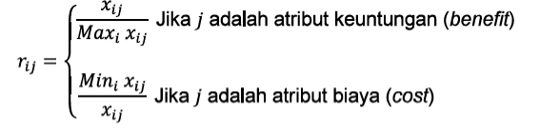

Dimana:
r_{ij} = Rating kinerja ternormalisasi
x_{ij} = Baris dan kolom dari matriks
Max_{i} X_{ij} = Nilai maksimum dari setiap baris dan kolom
Min_{i} X_{ij} = Nilai minimum dari setiap baris dan kolom

Nilai Preferensi untuk setiap alternatif (V_{i}) diberikan sebagai:

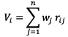

Dimana:
V_{i} = Nilai akhir dari alternatif
w_{j} = Bobot yang telah ditentukan
r_{ij} = Normalisasi matriks. Nilai V_{i} yang lebih besar
mengindikasikan bahwa alternatif A_{i} lebih terpilih.

Menurut Nofiansyah dan Defit (2017:33): “Berdasarkan namanya, metode Simple Additive Weighting dapat diartikan sebagai metode pembobotan sederhana atau penjumlahan terbobot pada penyelesain masalah dalam sebuah sistem pendukung keputusan.”

Menurut Sari (2018:87-95):

“Metode SAW (Simple Additive Weighting) merupakan suatu metode yang digunakan untuk mencari alternatif optimal dari sejumlah alternatif dengan kriteria tertentu. Inti dari SAW adalah menentukan nilai bobot untuk setiap atribut kemudian dilanjutkan dengan proses perangkingan yang akan menyeleksi alternatif yang sudah diberikan.

Langkah penyelesaian dalam menggunakan metode SAW adalah sebagai berikut :

      - Menentukan alternatif (kandidat)
      - Menentukan kriteria yang akan dijadikan acuan dalam pengambilan keputusan.
      - Memberikan nilai rating kecocokan setiap alternatif pada setiap kriteria.
      - Menentukan bobot preferensi atau tingkat kepentingan untuk setiap kriteria.
      - Membuat tabel rating kecocokan dari setiap alternatif pada setiap kriteria.
      - Membuat matriks keputusan X yang dibentuk dari tabel rating kecocokan dari setiap alternatif pada setiap kriteria. Nilai X setiap alternatif pada setiap kriteria yang sudah ditentukan.
      - Melakukan normalisasi matrik keputusan X dengan cara menghitung nilai rating kinerja ternormalisasi dari alternatif Ai pada kriteria Cj, dengan melakukan pengelompokan, apakah j adalah kriteria keuntungan (benefit) atau j adalah kriteria biaya (cost) maksudnya adalah:
        - Dikatakan kriteria keuntungan apabila nilai xij memberikan keuntungan bagi pengambil keputusan, sebaliknya kriteria biaya apabila xij menimbulkan biaya bagi pengambil keputusan.
        - Apabila berupa kriteria keuntungan maka nilai xij dibagi dengan nilai Max,i(xij) dari setiap kolom, sedangkan untuk kriteria biaya, nilai Min,i(xij) dari setiap kolom dibagi dengan nilai xij.
      - Hasil dari nilai rating kinerja ternormalisai (rij) membentuk matrik ternormalisasi.
      - Hasil akhir nilai preferansi diperoleh dari penjumlahan untuk setiap perkalian elemen baris matrik ternormalisasi (R) dengan bobot preferensi (W) yang bersesuaian elemen kolom matrik (W). hasil perhitungan nilai V_{i} yang lebih besar mengindikasikan bahwa alternatif Ai merupakan alternatif terbaik.
      - Menentukan Nilai indikasi.
      - Perangkingan, perangkingan dilakukan dengan cara mengalikan nilai SAW dengan nilai Indikasi dan hasil akhir dari nilai akan di rangking sesuai urutan hasil yang mempunyai nilai paling besar sampai yang terkecil.

Formula untuk melakukan normalisasi sabagai berikut:

GAMBAR 2.6
FORMULA NORMALISASI

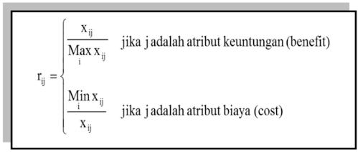

Sumber: Sari (2018:89)

Dimana :

r_{ij} = rating kinerja ternormalisasi

Max_{ij} = nilai maksimum dari setiap baris dan kolom

Min_{ij} = nilai minimun dari setiap baris dan kolom

X_{ij} = baris dan kolom dari matriks

Dengan r_{ij} adalah rating kinerja ternormalisasi dari alternatif A_{i} pada atribut C_{j} : I = 1,2,… n dan j = 1,2,…n.

Nilai preferensi untuk setiap alternatif (V_{i}) diberikan sebagai :
GAMBAR 2.7
ALTERNATIF (V_{i})

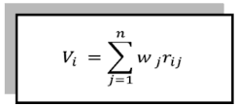

Sumber: Sari (2018:90)

Dimana :

V_{i} = Nilai akhir dari alternatif.

w_{j} = Bobot yang telah ditentukan.

r_{ij} = Normalisasi matriks, Nilai V_{i} yang lebih besar mengindikasikan bahwa alternatif A_{i} lebih terpilih.

- Sistem Pendukung Keputusan (SPK)

Menurut Mulyani (2016:11): “Decision Support System merupakan sebuah sistem yang membantu seorang manajer atau sekelompok kecil manajar untuk memecahkan sebuah permasalahan. ”

Menurut Nofiansyah dan Defit (2017:2): “Sistem Pendukung Keputusan adalah suatu sistem informasi spesifik yang ditujukan untuk membantu manajemen dalam mengambil keputusan yang berkaitan dengan persoalan yang bersifat semi terstruktur.”

Menurut Muslihudin dan Oktafianto (2016:16):

“Decision Support System merupakan sistem informasi pada level manajemen dari suatu organisasi yang mengombinasikan data dan model analisis canggih atau peralatan data analisis untuk mendukung pengambilan yang semi terstruktur dan tidak terstruktur.”

Berdasarkan pendapat beberapa ahli bahwa Sistem Pendukung Keputusan atau Decision Support System merupakan suatu sistem informasi ditujukan untuk membantu manajemen dalam pengambilan keputusan yang bersifat semi terstruktur dan tidak terstruktur.

BAB III
PENERAPAN SISTEM PENDUKUNG KEPUTUSAN
DENGAN METODE SIMPLE ADDITIVE WEIGHTING
PADA PEMILIHAN HEWAN PELIHARAAN

- Analisa Sistem Pendukung Keputusan dengan Metode Simple Additive Weighting

Sistem pendukung keputusan digunakan sebagai alat bantu rekomendasi dan memperluas kapabilitas para pengambil keputusan untuk mengambil keputusan. Metode SAW dalam Sistem Pendukung Keputusan ini diharapkan dapat memberikan rekomendasi alternatif-alternatif pilihan hewan peliharaan yang akan dipilih untuk dipelihara. Konsep dasar metode SAW adalah mencari penjumlahan terbobot dari rating hasil perhitungan pada setiap alternatif untuk semua kriteria yang ditentukan. Metode SAW membutuhkan proses normalisasi matrik keputusan (X) ke suatu skala yang dapat diperbandingkan dengan semua alternatif yang ada, sebelumnya dibutuhkan syarat sebagai berikut:
- Menentukan alternatif (kandidat)
Alternatif yang dimaksud di sini merupakan kandidat hewan peliharaan pada penelitian ini yang nantinya akan disebut A_{i} dimulai dari A_{1,}A₂... A_{n.} Berikut daftar hewan peliharaan yang akan dipakai sebagai sampel:

TABEL 3.1
Alternatif Hewan Peliharaan
Alternatif | Nama Hewan
A1 | Burung Beo Nias
A2 | Anjing Buldog English
A3 | Kucing Persia
A4 | Kelinci Rex
A5 | Iguana Hijau
Sumber: Data Olahan, 2019

- Menentukan kriteria
Kriteria ditandai dengan C_{i} dimulai C_{1,}C₂,...C_{n.} Kriteria pada SAW merupakan bagian yang digunakan sebagai acuan dalam pengambilan keputusan. Kriteria tersebut dikelompokkan menjadi dua jenis yaitu kriteria benefit yang memberikan keuntungan bagi pengambilan keputusan dan kriteria cost yang menimbulkan biaya bagi pengambilan keputusan. Kriteria yang akan digunakan dalam penelitian ini dinyatakan sebagai berikut:
TABEL 3.2
KRITERIA PENGAMBILAN KEPUTUSAN
Kode Kriteria | Nama Kriteria | Jenis Kriteria
C1 | Kesetiaan | Benefit
C2 | Ketenaran | Benefit
C3 | Warna | Benefit
C4 | Harga | Cost
C5 | Kandang | Cost
Sumber: Data Olahan, 2019

- Nilai rating setiap alternatif untuk setiap kriteria
Pemberian nilai rating terhadap setiap alternatif untuk setiap kriteria diperlukan dalam perhitungan SAW. Agar mengetahui nilai rating tersebut dibutuhkan tabel nilai prepeferensi untuk setiap kriteria sebagai berikut :

- Kesetiaan

Kesetiaan hewan peliharaan merupakan faktor yang paling penting yang menjadi pertimbangan saat memilih hewan peliharaan. Hewan peliharaan yang tidak setia akan mengakibatkan tujuan kesenangan atau hiburan saat memelihara hewan tidak akan tercapai. Dengan demikian pertimbangan memilih hewan peliharaan yang dianggap paling setia sangat menentukan kepuasan selama memelihara hewan tersebut. Berikut adalah tabel kriteria kesetiaan dan bobot yang telah ditentukan.
TABEL 3.3
KRITERIA KESETIAAN
Kode Kriteria | Kesetiaan | Nilai
KS1 | Sangat Tidak Setia | 0,1
KS2 | Tidak Setia | 0,4
KS3 | Setia | 0,7
KS4 | Sangat Setia | 1
Sumber: Data Olahan, 2019

- Ketenaran

Ketenaran hewan merupakan nilai tambah bagi hewan yang akan dipelihara. Terkadang pemelihara hewan peliharaan mengabaikan harga demi mendapatkan hewan peliharaan yang sangat tenar khususnya bagi komunitas pemelihara hewan. Ketenaran hewan peliharaan dapat disebabkan oleh beberapa hal, yaitu suara yang bagus, warna bulu yang menarik dan tingkat kesetiaan. Berikut adalah tabel kriteria ketenaran dari hewan peliharaan.

TABEL 3.4
KRITERIA KETENARAN
Kode Kriteria | Kesetiaan | Nilai
KT1 | Sangat Tidak Tenar | 0,1
KT2 | Tidak Tenar | 0,4
KT3 | Tenar | 0,7
KT4 | Sangat Tenar | 1
Sumber: Data Olahan, 2019

- Warna/Penampilan

Warna hewan merupakan nilai tambah bagi hewan yang akan dipelihara. Terkadang pemelihara hewan peliharaan mengabaikan harga demi mendapatkan hewan peliharaan yang sangat menarik dari segi warna atau penampilan hewan, oleh sebab itu penampilan dan warna hewan merupakan salah satu faktor pertimbangan bagi calon pemelihara hewan Berikut adalah tabel kriteria warna dari hewan peliharaan
TABEL 3.5
KRITERIA WARNA/PENAMPILAN
Kode Kriteria | Kesetiaan | Nilai
WP1 | Sangat Tidak Menarik | 0,2
WP2 | Tidak Menarik | 0,5
WP3 | Menarik | 0,8
WP4 | Sangat Menarik | 1
Sumber: Data Olahan, 2019

- Harga
Harga merupakan salah satu bagian terpenting dari kebanyakan orang dalam memilih/mempertimbangkan sebuah hewan peliharaan sebab mereka memiliki kebiasaan menentukan anggaran terlebih dahulu. Perbedaan harga yang dimiliki hewan peliharaan tentu dapat membedakan fitur dan keunggulan yang dimiliki sebuah hewan peliharaan. Nilai rating kriteria harga dijabarkan sebagai berikut:
TABEL 3.6
KRITERIA HARGA
Kode Kriteria | Harga | Nilai
HG1 | Sangat Mahal | 0,2
HG2 | Mahal | 0,4
HG3 | Tidak Mahal | 0,6
HG4 | Sangat Tidak Mahal | 0,8
Sumber: Data Olahan, 2019

- Kandang
Menyediakan kandang untuk hewan peliharaan adalah sesuatu hal yang wajib dilakukan oleh setiap pemelihara hewan. Untuk menyediakan kandang harus disesuaikan dengan hewan yang dipelihara. Biaya untuk penyediaan kandang membutuhkan biaya yang harus disiapkan oleh si pemelihara hewan. Biaya ini juga merupakan pertimbangan yang harus di pikirkan saat memilih hewan peliharaan. Berikut adalah tabel nilai kriteria untuk kandang hewan peliharaan
TABEL 3.7
KRITERIA KANDANG
Kode Kriteria | Kapasitas (mAh) | Nilai
KN1 | Sangat Luas | 0,2
KN2 | Luas | 0,4
KN3 | Tidak Luas | 0,6
KN4 | Sangat Tidak Luas | 0,8
Sumber: Data Olahan, 2019

Berdasarkan hasil quisioner yang disebar sebanyak 35 orang mahasiswa, maka diperoleh nilai rata-rata dari penilaian setiap alternatif dengan masing-masing kriteria seperti pada tabel dibawah ini :

TABEL 3.8
RATING KECOCOKAN KRITERIA

Alternatif/Kriteria | KS | KT | WP | HG | KN
A1 | 1 | 0,7 | 1 | 0,4 | 0,4
A2 | 1 | 1 | 0,8 | 0,2 | 0,6
A3 | 1 | 0,7 | 0,5 | 0,6 | 0,6
A4 | 0,7 | 0,7 | 0,2 | 0,4 | 0,6
A5 | 0,7 | 0,7 | 0,8 | 0,6 | 0,8
Sumber: Data Olahan, 2019

- Implementasi Metode Simple Addative Weighting dalam memberikan rekomendasi

- Menentukan nilai bobot Alternatif terhadap kriteria

Berdasarkan gambar diatas, maka dapat dibentuk matriks keputusan X sebagai berikut :

Gambar 3.1

Matrix X

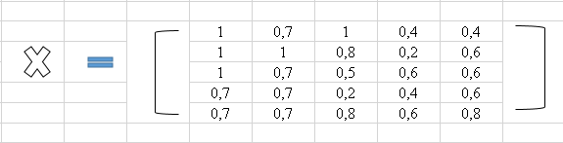

Teknik pembobotan pada criteria dapat dilakukan dengan beragai macam cara dan metode. Pase ini dikenal dengan istilah pra-proses. Namun bisa juga dengan cara secara sederhana dengan memberikan nilai pada masing-masing secara langsung berdasarkan persentasi nilai bobotnya, sedangkan untuk yang lebih baik bisa menggunakan fuzzy logic. Penggunaan Fuzzy logic, sangat dianjurkan bila kritieria yang dipilih mempunyai sifat yang relative. Dalam hal ini nilai pembobotan masing-masing kriteria diberikan secara langsung sperti gambar dibawah ini :
Tabel 3.9.
Pembobotan Kriteria

Kriteria | Bobot
C1 | 0,40
C2 | 0,25
C3 | 0,20
C4 | 0,10
C5 | 0,05
Total | 1
Sumber : Data Olahan 2019

- Menormalisasikan matriks X menjadi matriks R berdasarkan persamaan
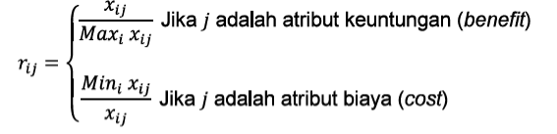
Sumber : Febrina Sari, (2018:89)

Keterangan :
r_{ij} = Nilai rating kinerja ternormalisasi
x_{ij} = Nilai atribut yang dimiliki dari setiap alternatif
Max_{i} = Nilai terbesar
Min_{i} = Nilai terkecil
Benefit = Jika nilai terbesar adalah terbaik
cost = Jika nilai terkecil adalah terbaik

- Kriteria Harga, dan Kandang (C4 dan C5) termasuk atribut biaya (cost), dikarenakan pemelihara hewan harus mengeluarkan sejumlah biaya untuk membeli dan membuat kandang hewan peliharaan, semakin kecil nilai harga dan kandang maka dianggap semakin baik dalam pemilihan hewan peliharaan. Untuk normalisai nilai harga dan kandang digunakanan rumusan
R_{ii} = (min{X_{ij}} /X_{ij})
Dari kolom C3 nilai minimalnya adalah ‘0,2’ , maka tiap baris dari kolom C3 menjadi penyebut dari nilai maksimal kolom C3, sehingga didapat :
R13 = 0,2 / 0,4 = 0,5
R23 = 0,2 / 0,2 = 1
R33 = 0,2 / 0,6 = 0,3
R43 = 0,2 / 0,4 = 0,5
R53 = 0,2 / 0,4 = 0,5

Dari kolom C4 nilai minimalnya adalah ‘0,4’ , maka tiap baris dari kolom C4 menjadi penyebut dari nilai maksimal kolom C4, sehingga didapat :
R14 = 0,4 / 0,4 = 1
R24 = 0,4 / 0,6 = 0,6
R34 = 0,4 / 0,6 = 0,6
R44 = 0,4 / 0,6 = 0,6
R54 = 0,4 / 0,8 = 0,5

- Kriteria Kesetiaan, Warna/Penampilan dan Ketenaran termasuk atribut keuntungan (benefit), dikarenakan calon pemelihara hewan akan memiliki rasa kebanggaan memiliki hewan tersebut, semakin besar nilainya maka dianggap semakin baik dalam pemilihan hewan peliharaan. . Untuk normalisai nilai Kesetiaan dan ketenaran digunakanan rumusan :
R_{ii} = ( X_{ij} / max{X_{ij}})
Dari kolom C1 nilai maksimalnya adalah ‘1’ , maka tiap baris dari kolom C1 dibagi oleh nilai maksimal kolom C1 sehingga didapat :
R11 = 1 / 1 = 1
R21 = 1 / 1 = 1
R31 = 1 / 1 = 1
R41 = 0,7 / 1 = 0,7
R51 = 0,7 / 1 = 0,7
Dari kolom C2 nilai maksimalnya adalah ‘1’ , maka tiap baris dari kolom C2 menjadi penyebut dari nilai maksimal kolom C2, sehingga didapat :
R12 = 0,7 / 1 = 0,7
R22 = 1 / 1 = 1
R32 = 0,7 / 1 = 0,7
R42 = 0,7 / 1 = 0,7
R52 = 0,7 / 1 = 0,7

Dari kolom C3 nilai maksimalnya adalah ‘1’ , maka tiap baris dari kolom C3 menjadi penyebut dari nilai maksimal kolom C3, sehingga didapat :
R13 = 1 / 1 = 1
R23 = 0,8 / 1 = 0,8
R33 = 0,5 / 1 = 0,5
R43 = 0,2 / 1 = 0,2
R53 = 0,8 / 1 = 0,8

Dari Persamaan normalisasi matriks X tersebut maka diperoleh matriks R ternormalisasi sebagai berikut :
Gambar 3.2.
Matrix X Ternormalisasi

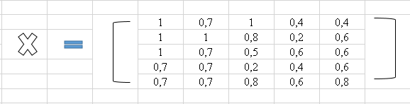

- Melakukan proses perangkingan dengan menggunakan persamaan
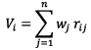
Sumber : Febrina Sari, (2018:90)

Keterangan :
V_{i} = Ranking untuk setiap alternatif
w_{j} = Nilai bobot dari setiap kriteria
r_{ij} = Nilai rating kinerja ternormalisasi
Jadi, hasil yang diperoleh sebagai berikut :

V₁ = (1)(0,3) + (0,7)(0.25) + (1)(0,2)+(0,4)(0,10)+(0,4)(0,05)
= 0,3+0,175+0,2+0,04+0,02
= 0,735

V₂ = (1)(0,3) + (1)(0.25) + (0,8)(0,2)+(0,2)(0,10)+(0,6)(0,05)
= 0,3+0,25+0,16+0,02+0,03
= 0,760

V₃ = (1)(0,3) + (0,7)(0.25) + (0,5)(0,2)+(0,6)(0,10)+(0,6)(0,05)
= 0,3+0,175+0,1+0,06+0,03
= 0,665

V₄ = (0,7)(0,3) + (0,7)(0.25) + (0,2)(0,2)+(0,4(0,10)+(0,6)(0,05)
= 0,21+0,175+0,04+0,04+0,03
= 0,495

V₅ = (0,7)(0,3) + (0,7)(0.25) + (0,8)(0,2)+(0,6(0,10)+(0,8)(0,05)
= 0,21+0,175+0,16+0.06+0,04
= 0,645

Berdasarkan hasil kalkulasi maka diperoleh, urutan priorotas hewan peliharaan yang disarankan berdasarkan metode Simple Additive Weighting sebagai beikut :

Tabel 3.10
Perangkingan Urutan Prioritas Peliharaan

NO | KODE | ALTERNATIF HEWAN | NILAI
1 | V2 | Anjing Buldog | 0,760
2 | V1 | Burung Beo Nias | 0,735
3 | V3 | Kucing Persia | 0,665
4 | V5 | Iguana Hijau | 0,645
5 | V4 | Kelinci Rex | 0,495

Berdasarkan tabel urutan prioritas diatas, maka disarankan pada saat memilih hewan peliharaan diantara kelima hewan tersebut untuk memelihara anjing Bulldog dan sebagai alternative yang kedua adalah burung Beo Nias.

BAB IV
KESIMPULAN DAN SARAN

- Kesimpulan
Berdasarkan pembahasan pada bab-bab sebelumnya, maka dapat diambil kesimpulan mengenai penerapan sistem pendukung keputusan pemilihan hewan peliharaan dengan metode simple additive weighting yang dilakukan oleh penulis, yaitu sebagai berikut:
- Keputusan perihal jenis hewan yang akan dipelihara ada pada calon pemelihara
- Hasil analisa merupakan rekomendasi bagi calon pemelihara hewan
- Keterbatasan jumlah jenis hewan yang di analisis membuat hasil dari penelitian ini tidak mudah diterima oleh semua calon pemelihara hewan.
- Saran
Selama melakukan penelitian ini penulis menemukan beberapa kelemahan ataupun kekurangan yang diseharusnya perlu dilakukan perbaikan dan perkembangkan lebih lanjut akan tetapi mengingat penelitian memiliki batasan waktu yang telah ditentukan, maka hal-hal tersebut disampaikan ke dalam bentuk saran-saran bagi yang ingin melakukan penelitian lebih lanjut. Saran-saran yang dimaksud antara lain:
- Penelitian ini hanya sebatas analisis, belum sampai ke perancangan aplikasi alat bantu, sehingga diharapkan analisis ini dapat dilanjutkan ke tahap aplikasi sehingga perhitungan dapat dilakukan secara komputerisasi
- Pemberian nilai dan bobot terhadap kriteria perlu dilakukan penyesuaian atau pembaharuan dikarenakan keinginan dari setiap calon pemelihara hewan cenderung bervariasi.

